
-FR-

POMPE À EAU THERMIQUE

HY50-A/HY80-A

INSTRUCTIONS ORIGINALES

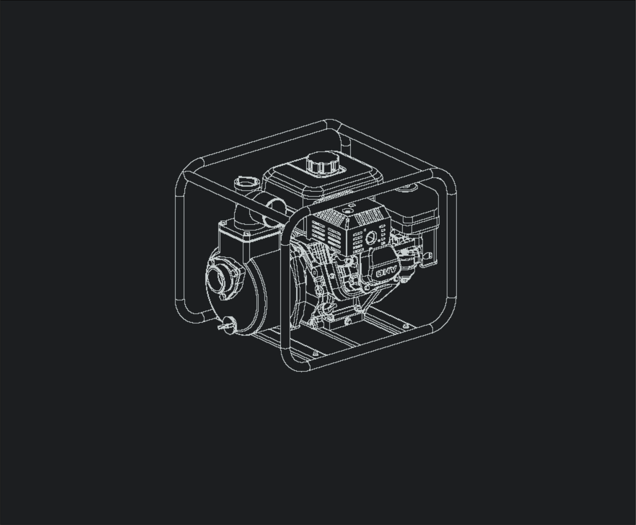

CONSIGNES DE SÉCURITÉ
Lisez et comprenez ce manuel d'utilisation avant d'utiliser votre pompe à eau. Vous pouvez prévenir des accidents en vous familiarisant avec les commandes de votre pompe à eau et en observant les procédures d'utilisation.

Responsabilités de l'utilisateur
● Sachez comment arrêter rapidement le moteur en cas d'urgence.
● Comprenez l'utilité de toutes les commandes de la pompe à eau.
● Ne laissez pas les enfants utiliser la pompe à eau sans une supervision parentale. Gardez la zone d'utilisation libre d'enfants ou animaux.
●Cette pompe NE PEUT PAS être utilisée pour l’eau sale et l’eau de mer.

Ravitaillez en essence avec le plus grand soin
L'essence est extrêmement inflammable, et les vapeurs d'essence peuvent exploser. Ravitaillez en essence à l'extérieur, dans une zone bien ventilée, moteur arrêté. Ne fumez jamais près de l'essence, et restez à distance de flammes et étincelles.

Échappement brûlant
● Le silencieux d'échappement devient brûlant pendant l'utilisation et reste brûlant pendant un certain temps après l'arrêt du moteur. Prenez garde à ne pas toucher le silencieux d'échappement tant qu'il est chaud. Laissez la pompe à eau refroidir avant de l'entreposer en intérieur.
● Pour éviter les risques d'incendie, gardez la pompe à eau à au moins 1 m (3 pieds) des murs des bâtiments et d'autres équipements pendant l'utilisation.

Risques liés au monoxyde de carbone
● Les gaz d'échappement contiennent du monoxyde de carbone qui est un gaz toxique, incolore et inodore. Respirer directement les gaz d'échappement peut causer une perte de conscience et peut être mortel.
● Si vous utilisez la pompe à eau dans un endroit confiné, l'air que vous respirez peut contenir une quantité dangereuse de gaz d'échappement. Pour éviter l'accumulation des gaz d'échappement, aérez suffisamment.

COMMANDES ET CARACTÉRISTIQUES
EMPLACEMENT DES COMPOSANTS ET CONTRÔLES

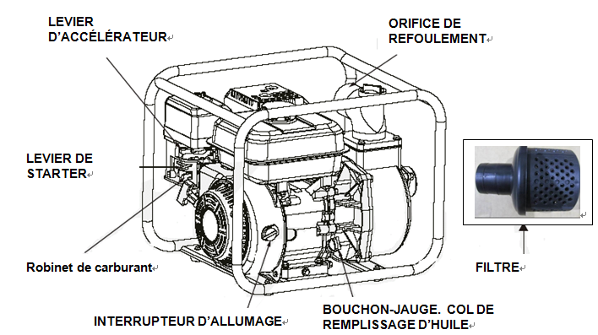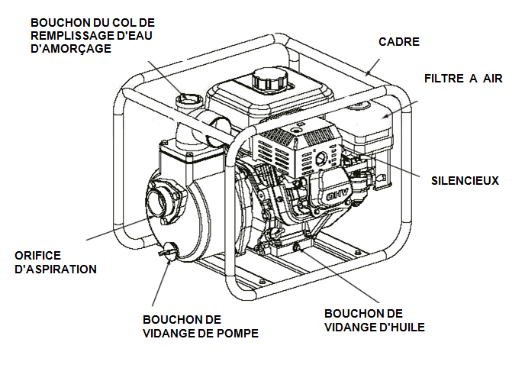
COMMANDES
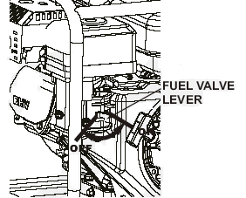
Levier du robinet de carburant
Le robinet de carburant ouvre et ferme le passage entre le réservoir de carburant et le carburateur.
LEVIER DU ROBINET DE CARBURANT
Le levier du robinet de carburant doit être dans la position MARCHE pour que le moteur fonctionne.
Quand le moteur n'est pas utilisé, laissez le robinet d'essence dans la position ARRÊT pour empêcher que le carburateur ne soit noyé et pour réduire les risques de fuite de carburant.

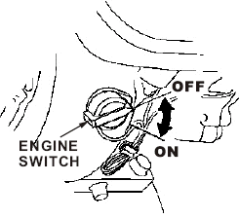
Interrupteur moteur
5
L'interrupteur moteur active et désactive le système d'allumage.
INTERRUPTEUR MOTEUR
L'interrupteur moteur doit être dans la position MARCHE pour que le moteur fonctionne.
Tourner l'interrupteur moteur dans la position ARRÊT arrête le moteur.
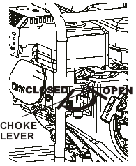
Levier de starter
Le levier de starter ouvre et ferme l’entrée d’air.
La position FERMÉ enrichit le mélange air/carburant pour les démarrages à froid.
FERMÉ
OUVERT
La position OUVERT fournit le mélange convenable au fonctionnement après le démarrage,
LEVIER DE STARTER
ou pour redémarrer un moteur chaud.

Levier d'accélérateur
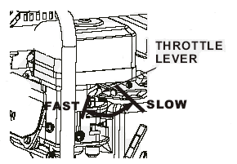
Le levier d'accélérateur contrôle le régime moteur.
Déplacer le levier dans les directions indiquées fait accélérer ou ralentir le moteur.
LENT
LEVIER D’ACCÉLÉRATEUR
RAPIDE

Poignée De lanceur
Tirer sur la poignée du lanceur active ce dernier pour démarrer le moteur.
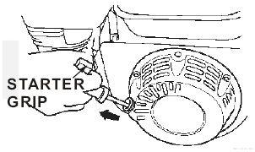

CARACTÉRISTIQUES
POIGNÉE DE LANCEUR
Système d'alerte d'huile
Le système d'alerte d'huile est conçu pour éviter des dégâts au moteur causés par une quantité insuffisante d'huile dans le carter.
Avant que le niveau d'huile dans le carter ne diminue en dessous de la limite, le système d'alerte d'huile arrêtera automatiquement la pompe à eau.

VÉRIFICATIONS AVANT UTILISATION

Vérifiez les tuyaux d'aspiration et de refoulement
● Notez que le tuyau d'aspiration doit être renforcé pour éviter un écrasement du tuyau.
● Vérifiez que la rondelle d'étanchéité dans le connecteur du tuyau d'aspiration est en bon état.
● Vérifiez que les connecteurs de tuyaux et les colliers de serrage sont convenablement installés.
● Vérifiez que le filtre est en bon état et installé sur le tuyau d'aspiration.

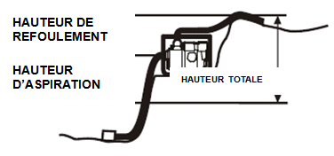
Vérifiez le moteur
● Vérifiez le niveau d'huile.
● Vérifiez le filtre à air.
● Vérifiez le niveau de carburant.

FONCTIONNEMENT

Emplacement de la pompe
Pour des performances optimales de la pompe, placez-la près du niveau de l'eau et n'utilisez pas des tuyaux plus longs que nécessaire. Cela permettra à la pompe de fournir le meilleur débit possible avec un temps d'auto-amorçage le plus court possible.
Le débit de la pompe diminue quand la hauteur d'aspiration augmente. La longueur, le type et le diamètre des tuyaux d'aspiration et de refoulement peuvent aussi affecter grandement le débit de la pompe.
Minimiser la hauteur d'aspiration (placer la pompe près du niveau de l'eau) est aussi très important pour réduire le temps d'auto-amorçage. Le temps d'auto-amorçage est le temps pris par la pompe pour remplir d'eau la hauteur d'aspiration au début de l'utilisation.

INSTALLATION DU TUYAU D'ASPIRATION
N'utilisez pas un tuyau plus petit que la dimension de l'orifice d'aspiration de la pompe.
Les performances de la pompe sont meilleures quand la pompe est proche du niveau de l'eau et avec des tuyaux courts.
Taille minimum de tuyau : 50 mm
Utilisez un collier de serrage pour fixer solidement le raccord de tuyau au tuyau d'aspiration afin d'éviter les fuites d'air et une perte d'aspiration. Vérifiez que le joint d'étanchéité du connecteur de tuyau est en bon état.
Installez le filtre à l'autre bout du tuyau d'aspiration et fixez-le avec un collier de serrage. Le filtre aidera à éviter que la pompe ne se bouche ou ne soit endommagée par des débris.
Fixez solidement le raccord de tuyau sur l'orifice d'aspiration de la pompe.

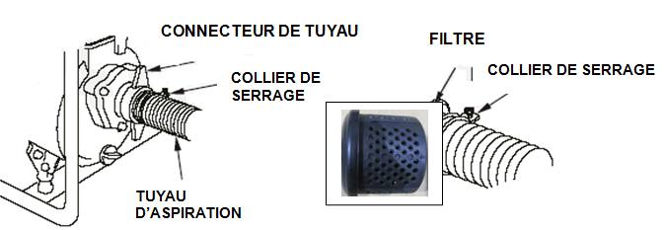
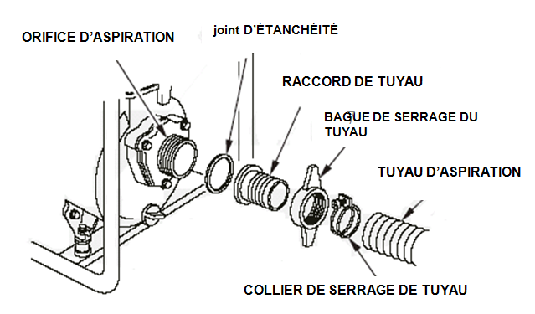
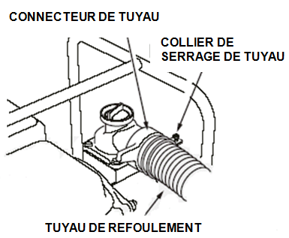
INSTALLATION DU TUYAU DE REFOULEMENT
L'utilisation d'un tuyau court et de grand diamètre est recommandée, cela réduira le frottement fluide et augmentera le débit de la pompe.
Serrez fermement le collier de serrage pour éviter que le tuyau de refoulement ne se détache sous pression.

AMORÇAGE DE LA POMPE
Avant de démarrer le moteur, retirez le bouchon de la chambre de la pompe et remplissez-la complètement d'eau. Repositionnez le bouchon et serrez-le fermement.

ATTENTION
Utiliser la pompe à sec détruit le joint de la pompe. Si la pompe a été utilisée à sec, arrêtez immédiatement le moteur et laissez refroidir la pompe avant de l'amorcer.
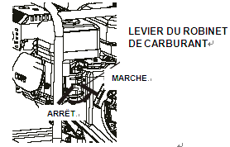
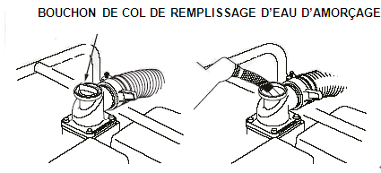

DÉMARRAGE DU MOTEUR
1. Amorcez la pompe.
2. Placez le levier du robinet de carburant sur la position MARCHE.
3. Pour démarrer un moteur froid, positionnez le levier De starter sur la position FERMÉ.
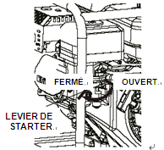
Pour démarrer un moteur chaud, positionnez le levier de starter sur la position OUVERT.

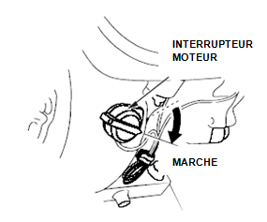
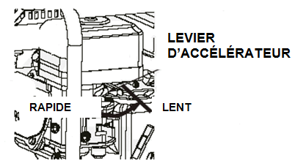
4. Placez le levier d'accélérateur à environ 1/3 depuis la position LENT vers la position RAPIDE.

5. Tournez l'interrupteur moteur dans la position MARCHE.

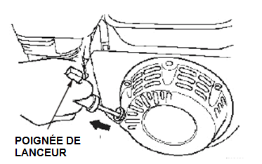
6. Actionnez le lanceur.
Tirez doucement la poignée du lanceur jusqu'à sentir une résistance, puis tirez fermement.
Laissez revenir doucement la poignée de lanceur.
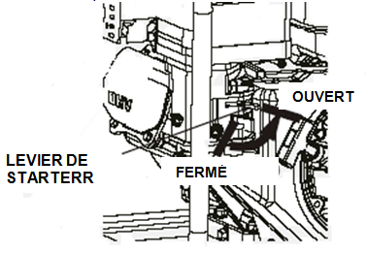
7. Si le levier de starter a été positionné sur la position FERMÉ pour démarrer le moteur, déplacez-le progressivement vers la position OUVERT à mesure que le moteur chauffe.

ARRÊT DU MOTEUR
Pour arrêter le moteur en urgence, tournez l'interrupteur moteur dans la position ARRÊT.
Dans les conditions normales, suivez la procédure suivante.
1. Placez le levier d'accélérateur sur la position LENT.
2. Tournez l'interrupteur moteur sur la position ARRÊT.
3. Tournez le robinet de carburant sur la position ARRÊT.
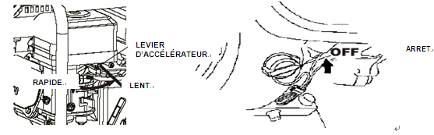
ARRÊT

RÉGLAGE DU RÉGIME MOTEUR
Positionnez le levier d'accélérateur selon le régime moteur désiré.
Pour les recommandations sur le régime moteur, veuillez vous référer aux instructions fournies avec l'équipement alimenté par ce moteur.
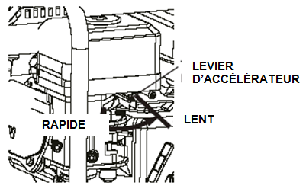

ENTRETIEN DE VOTRE POMPE
Si vous utilisez votre pompe dans des conditions extrêmes telles qu'une utilisation intensive prolongée, sous haute température ou dans un environnement particulièrement humide ou poussiéreux, consultez un technicien pour des recommandations adaptées à vos besoins individuels.
Pour assurer la meilleure qualité et fiabilité, utilisez uniquement des pièces neuves d'origine ou leur équivalent pour toute réparation ou remplacement.

MESURES DE SÉCURITÉ
Veillez à ce que le moteur soit à l'arrêt quand vous entreprenez toute maintenance ou réparation.
Cela éliminera plusieurs risques :
● Empoisonnement au monoxyde de carbone venant des gaz d'échappement.
Assurez-vous d'aérer suffisamment quand vous utilisez la pompe à eau.
● Brûlures causées par des pièces brûlantes.
Laissez la pompe à eau refroidir avant de la toucher.
● Blessures causées par des pièces en mouvement.
Ne faites pas fonctionner la pompe à eau à moins que cela ne vous soit demandé.
Lisez les instructions avant de commencer, et assurez-vous d'avoir les compétences et outils requis.
Afin de réduire les risques d'incendie ou d'explosion, travaillez avec précaution en présence d'essence. Utilisez uniquement des solvants ininflammables, et pas d'essence, pour nettoyer les pièces. Gardez les pièces concernant le carburant à l'écart des cigarettes, flammes et étincelles.
Notez bien qu'un technicien est le plus qualifié pour maintenir et réparer votre pompe à eau.
PROGRAMME D'ENTRETIEN
● Pièces se rapportant à l'émission.
(1) Entretenir plus fréquemment quand utilisé dans des zones poussiéreuses.
(2) Ces pièces devraient être entretenues par un technicien.
(3) Pour un usage commercial, tracez les temps d'utilisation pour déterminer
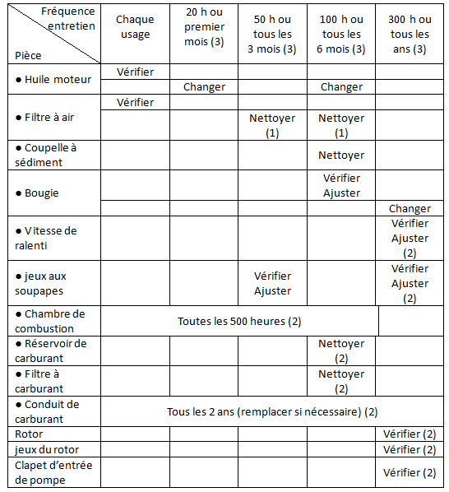
● Pièces se rapportant à l'émission.
(1) Entretenir plus fréquemment quand utilisé dans des zones poussiéreuses.
(2) Ces pièces devraient être entretenues par un technicien.
(3) Pour un usage commercial, tracez les temps d'utilisation pour déterminer l'entretien nécessaire.

RAVITAILLEMENT EN CARBURANT
Utilisez de l'essence sans plomb avec un indice d'octane de 86 ou plus.
L'essence sans plomb produit moins de dépôt dans le moteur et sur la bougie, et augmente la durée de vie du système d'échappement.
ATTENTION !
L'essence est extrêmement inflammable et explosive, et vous pouvez être sévèrement brûlé ou blessé lors du ravitaillement en carburant.
● Arrêtez le moteur et restez à l'écart de toute émission de chaleur, étincelle ou flamme.
● Ravitaillez en carburant uniquement en extérieur.
● Essuyez immédiatement les coulures

Ajouter du carburant
1. Retirez le bouchon du réservoir de carburant.
2. Ajoutez du carburant par la tubulure de remplissage du réservoir de carburant jusqu'à un niveau inférieur à la limite.
Ne remplissez pas outre mesure. Essuyez le carburant renversé avant de démarrer la pompe à eau.
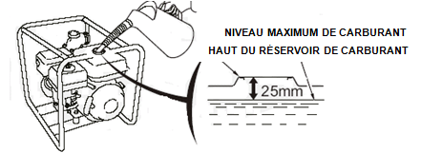

VÉRIFICATION DU NIVEAU D'HUILE MOTEUR
Vérifiez le niveau d'huile moteur avec le moteur à l'arrêt et en position horizontale.
1. Retirez le bouchon-jauge et essuyez-le.
2. Insérez puis retirez le bouchon-jauge sans le visser dans le col de remplissage.
Vérifiez le niveau d'huile indiqué sur la jauge.
3. Si le niveau d'huile est bas, remplissez jusqu'au bord de l'orifice de remplissage avec l'huile recommandée.
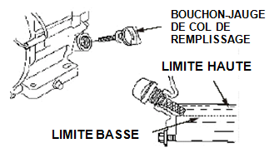
4. Vissez fermement le bouchon-jauge.

VIDANGE DE L'HUILE MOTEUR
Videz l'huile usagée tant que le moteur est chaud. L'huile chaude se vide rapidement et complètement.
Attention ! Notez que l'huile moteur peut être très chaude si elle est vidée directement après l'arrêt du moteur ; vous pouvez aussi laisser le moteur refroidir quelques minutes avant de vider l'huile.
1. Placez un contenant adapté en dessous du moteur pour récupérer l'huile usagée, puis retirez le bouchon-jauge, le bouchon de vidange et la rondelle.
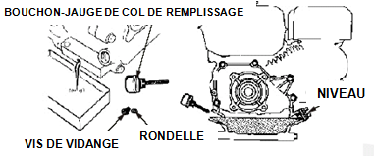
2. Laissez l'huile se vider complètement puis réinstallez le bouchon de vidange et la rondelle et serrez fermement le bouchon de vidange.
3. Avec le moteur en position horizontale, remplissez jusqu'au bord extérieur de l'orifice de remplissage avec l'huile recommandée.
4. Vissez fermement le bouchon-jauge.
ECOMMANDATION POUR L'HUILE MOTEUR
L'huile est un facteur majeur de performance et de longévité. Utilisez de l'huile détergente pour moteur à 4 temps.
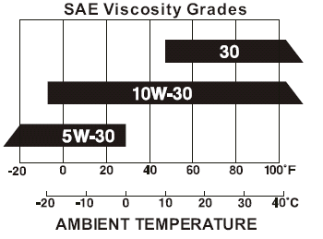
L'huile SAE 10W-30 est conseillée pour un usage général.

Attention ! Nous vous suggérons d'apporter l'huile usagée dans un contenant scellé à votre centre de recyclage ou dans une station service pour récupération. Ne la jetez pas aux ordures, ne la répandez pas au sol et ne la verser pas dans une canalisation en raison de sa toxicité.
15

ENTRETIEN DU FILTRE À AIR
Un filtre à air sale réduit l'entrée d'air dans le carburateur, entraînant des performances plus faibles. Si vous utilisez le moteur dans des zones très poussiéreuses, nettoyez le filtre à air plus fréquemment comme indiqué dans le PROGRAMME DE MAINTENANCE.

ATTENTION
Utiliser le moteur sans filtre à air ou avec un filtre à air endommagé permet à la poussière d'entrer dans le moteur, ce qui entraîne son usure rapide.

Types d'élément de filtre double
1. Retirez l'écrou papillon du couvercle du filtre à air puis retirez le couvercle.
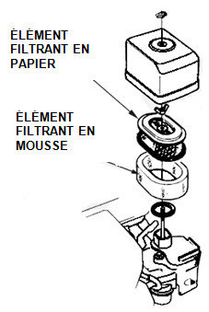
2. Retirez l'écrou papillon du filtre à air puis retirez le filtre.
3. Retirez la mousse filtrante du filtre en papier.
4. Vérifiez les deux éléments de filtre à air et remplacez-les s'ils sont endommagés.
5. Nettoyez les éléments de filtre à air s'ils sont réutilisables.
TYPE D’ÉLÉMENT DE FILTRE DOUBLE
Élément de filtre à air en papier : Frappez l'élément filtrant plusieurs fois sur une surface dure pour enlever la saleté.
Ne tentez jamais de brosser la saleté, ceci la pousserait dans les fibres.
Élément de filtre à air en mousse : Nettoyez-le avec de l'eau savonneuse tiède, rincez et laissez séchez complètement.
Plongez l'élément en mousse dans le l'huile moteur propre puis essorez l'excès d'huile.
6. Essuyez la saleté à l'intérieur de la base du filtre à air et du couvercle à l'aide d'un chiffon humide.
7. Placez l'élément filtrant en mousse sur l'élément en papier, et réinstallez le filtre à air assemblé. Assurez-vous que le joint soit bien en place sous le filtre à air. Serrez fermement l'écrou papillon du filtre à air.
8. Installez le couvercle du filtre à air et serrez fermement l'écrou papillon du couvercle.
16

NETTOYAGE DE LA COUPELLE À SÉDIMENT
1. Placez la soupape de carburant sur la position ARRÊT puis retirez la coupelle à sédiment et le joint.
2. Lavez la coupelle à sédiment et le joint dans un solvant ininflammable puis séchez-les complètement.
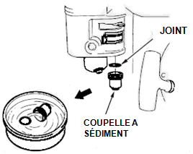
3. Placez le joint dans le robinet de carburant et installez la coupelle à sédiment. Serrez fermement la coupelle à sédiment.
4. Placez le robinet de carburant sur la position MARCHE et vérifiez qu'il n'y a pas de fuite. Remplacez le joint en cas de fuite.

ENTRETIEN DE LA BOUGIE
Bougie d'allumage recommandée : F6RTC
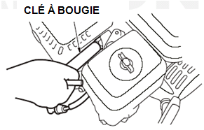
1. Déconnectez le connecteur de la bougie et retirez toute saleté présente autour de la zone de la bougie.
2. Retirez la bougie avec une clé à bougie.

3. Vérifiez la bougie. Remplacez-la si les électrodes sont usées ou si l'isolateur de bougie est fêlé ou ébréché.
4. Mesurez l'écartement de la bougie à l'aide d'un appareil de mesure approprié. L'écartement devrait être de 0,70 mm à 0,80 mm (de 0,028 à 0,031 "). Corrigez l'écartement si nécessaire en tordant avec précaution l'électrode latérale.
5. Installez avec précaution la bougie à la main pour éviter de fausser le filetage.
6. Une fois la bougie serrée à la main, serrez-la à l'aide d'une clé à bougie pour comprimer la rondelle d'étanchéité.
Dans le cas d'une réinstallation de la bougie usée, serrez de 1/8 à 1/4 de tour une fois la bougie serrée à la main.
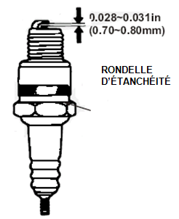
Dans le cas de l'installation d'une bougie neuve, serrez de 1/2 tour une fois la bougie serrée à la main.
17
ATTENTION
Une bougie mal serrée peut dépasser et endommager le moteur.
Trop serrer la bougie peut fausser le filetage de la culasse.
7. Fixez le connecteur de la bougie.

ENTREPOSAGE DE VOTRE POMPE À EAU
Préparation avant entreposage
Une préparation convenable avant l'entreposage est primordiale pour garder votre pompe en bon état.

Nettoyage
Si la pompe a fonctionné, laissez-la refroidir au moins une demie heure avant de la nettoyer. Nettoyez toutes les surfaces extérieures, retouchez toute peinture endommagée, et recouvrez les zones qui peuvent rouiller d'un léger film d'huile.

Carburant
L'essence s'oxyde et se détériore pendant l'entreposage. De l'essence vieille entraînera un démarrage difficile et laisse un dépôt gommeux dans le système de carburant.
Si l'essence dans votre pompe à eau s'est détériorée pendant l'entreposage, vous devrez peut-être nettoyer ou remplacer le carburateur et autres composants du système de carburant.
Vous pouvez étendre la durée d'entreposage de l'essence en ajoutant un stabilisateur de carburant ou vous pouvez éviter les problèmes dûs a la détérioration en vidant l'essence du réservoir à carburant et du carburateur.
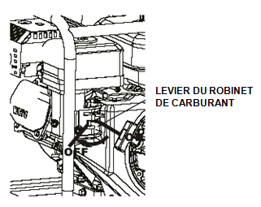
AJOUT D'UN STABILISATEUR À CARBURANT POUR ÉTENDRE LA DURÉE D'ENTREPOSAGE
Quand vous ajoutez un stabilisateur, remplissez le réservoir d'essence fraîche.
1. Ajoutez le stabilisateur en suivant les instructions du fabricant.
2. Une fois le stabilisateur ajouté, faites fonctionner la pompe en extérieur pendant 10 minutes pour s'assurer que l'essence traitée a remplacé l'essence non traitée dans le carburateur.
3. Arrêtez le moteur et placez le robinet de carburant sur la position ARRÊT.

VIDAGE DU CARBURANT ET DU CARBURATEUR
1. Placez un contenant à essence agrée en dessous du carburateur et utilisez un entonnoir pour éviter de renverser du carburant.
2. Retirez la vis de drainage du carburateur et la coupelle à sédiment, puis positionnez le levier de la soupape de carburant sur la position MARCHE.
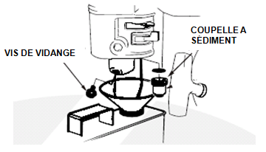
HUILE MOTEUR
1. Changez l'huile moteur.
2. Retirez les bougies.
3. Versez une cuiller (de 5 à 10 ml) d'huile pour moteur dans le cylindre.
4. Tirez le câble du lanceur plusieurs fois pour distribuer l'huile dans le cylindre.
5. Réinstallez la bougie.
6. Tirez le câble du lanceur lentement jusqu'à sentir une résistance. Cela fermera les soupapes afin que l'humidité ne pénètre pas dans le cylindre. Laissez revenir doucement le câble du lanceur.

Précautions d'entreposage
Choisissez une zone d'entreposage bien ventilée et à l'écart de tout appareil à flamme tels qu'un fourneau, un chauffe-eau ou un séche linge.
Évitez aussi toute zone avec un moteur électrique produisant des étincelles, et où des appareils électriques sont utilisés.
Si possible, évitez les zone d'entreposage très humides dans la mesure où elles encouragent la rouille et la corrosion.
À moins que le carburant n’ait été vidé du réservoir de carburant, laissez le levier du robinet de carburant sur la position ARRÊT pour éviter les fuites de carburant.
Quand le moteur est froid, recouvrez-le pour le protéger de la poussière.
N'utilisez pas de bâche en plastique comme protection. Une protection non poreuse piège l'humidité autour du moteur, encourageant la rouille et la corrosion.

Sortie d'entreposage
Vérifiez votre moteur tel que décrit dans le chapitre VÉRIFICATIONS AVANT UTILISATION de ce manuel.
Si le carburant a été vidé pendant la préparation à l'entreposage, remplissez le réservoir d'essence fraîche. L'essence s'oxyde et se détériore avec le temps, ce qui cause un démarrage difficile.
TRANSPORT
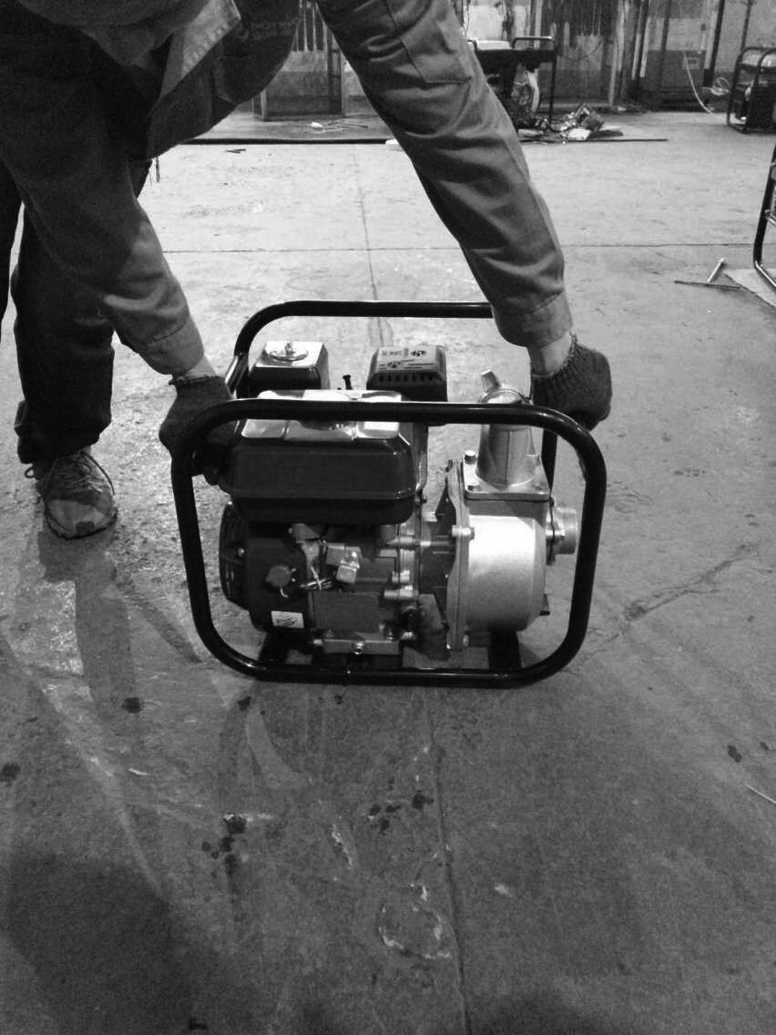
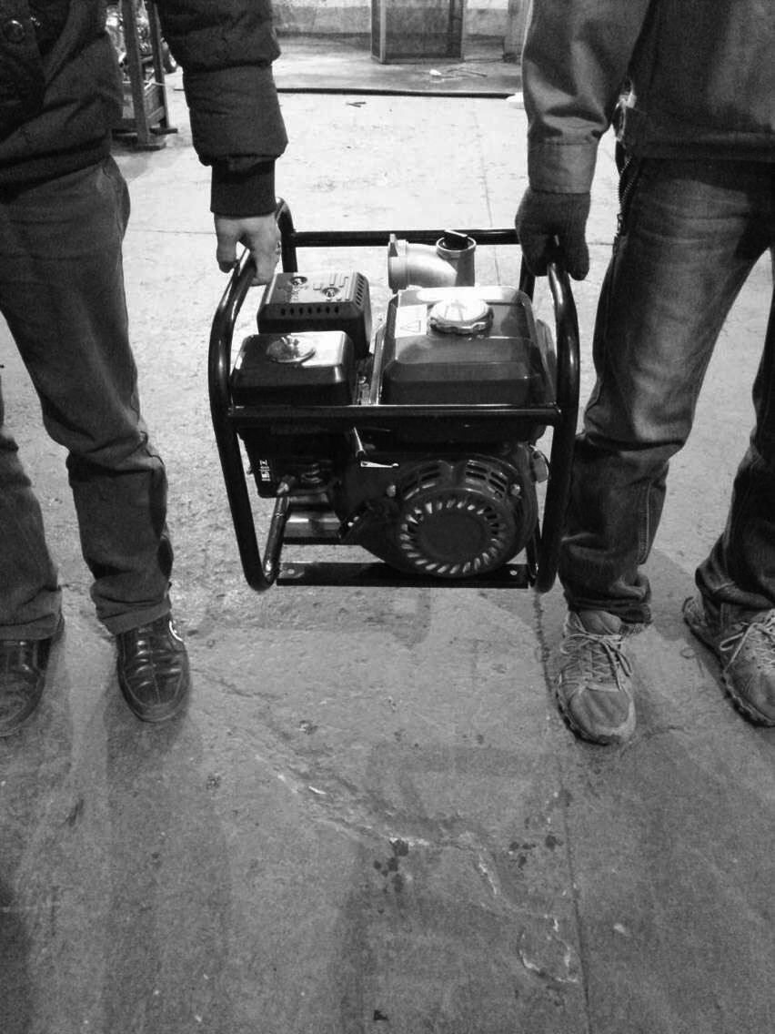
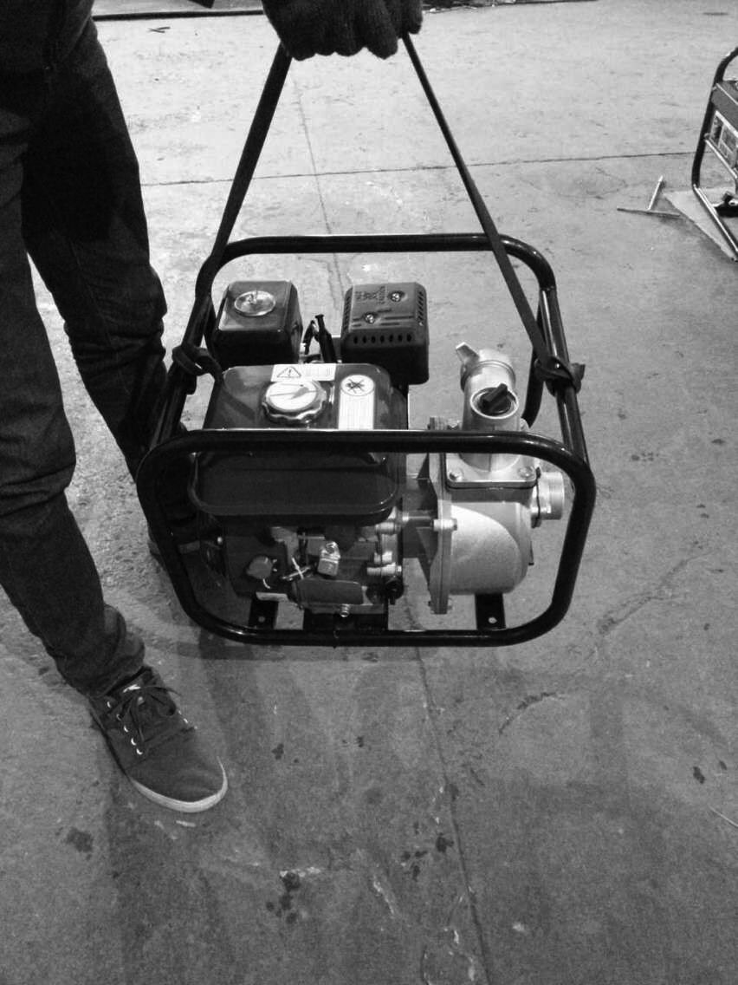
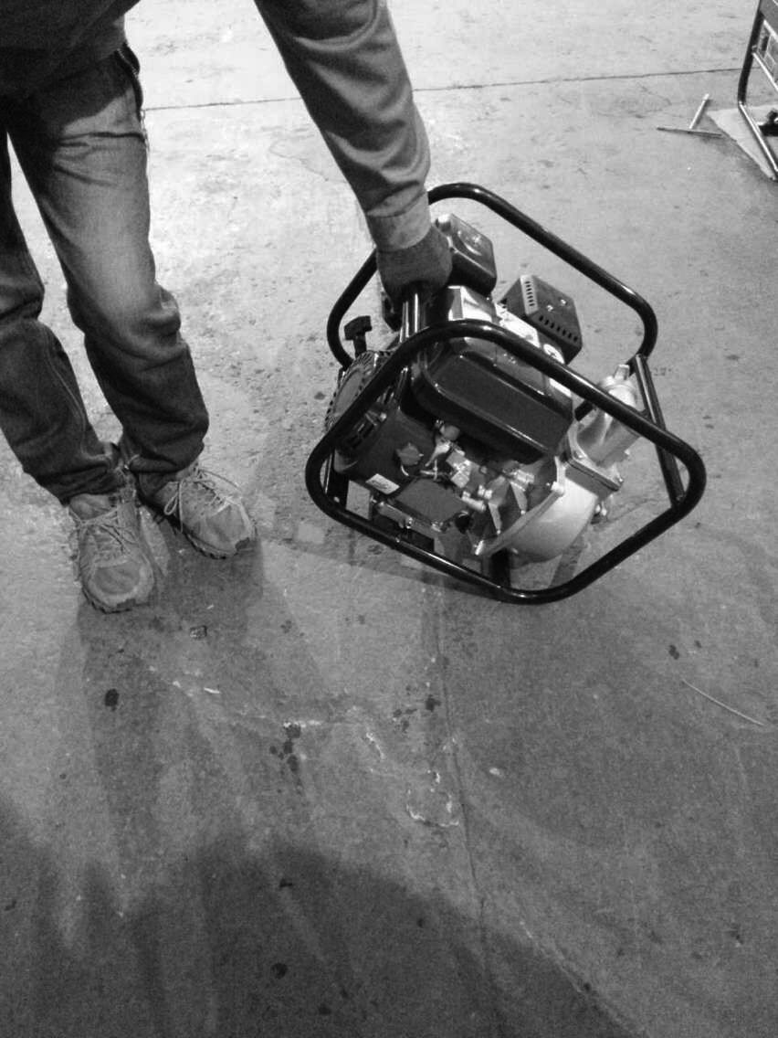


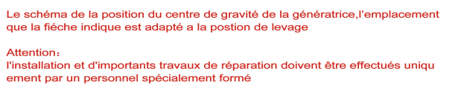Si le moteur a été en fonctionnement, laissez-le refroidir au moins 15 minutes avant de charger l'équipement motorisé dans le véhicule de transport. Un moteur et système d'échappement chauds peuvent vous brûler et mettre le feu à certains matériaux.
Gardez le moteur à l'horizontale lors du transport pour réduire les risques de fuite de carburant. Placez le levier du robinet de carburant sur la position ARRÊT.

PRISE EN CHARGE DE PROBLÈMES IMPRÉVUS
LE MOTEUR NE DÉMARRE PAS
22

LE MOTEUR NE DÉMARRE PAS | Cause possible | Solution
1. Vérifiez la position des commandes. | robinet de carburant sur ARRÊT | Déplacez le levier sur MARCHE.
 | starter sur ARRÊT. | Déplacez le levier de starter/accélérateur sur la position MARCHE à moins que le moteur ne soit chaud.
 | Interrupteur d'allumage sur ARRÊT. | Placez l’interupteur sur marche.
2. Vérifiez le carburant | Réservoir de carburant vide | Ravitaillez en carburant
 | Mauvais carburant ; moteur entreposé sans traitement ou vidage de l'essence, ou rempli avec de la mauvaise essence. | Videz le réservoir de carburant et le carburateur.  Remplissez avec de l'essence fraîche.
3. Retirez et vérifiez la bougie. | Bougie défectueuse, sale ou avec un écartement incorrect. | Remplacez la bougie.
 | Bougie mouillée de carburant.  (moteur noyé) | Séchez et réinstallez la bougie. Démarrez le moteur avec le levier de starter ouvert/accélérateur sur la position RAPIDE.
4. Filtre à essence bouché, dysfonctionnement du carburateur ou de l'allumage, soupapes bloquées, etc. | . Apportez le moteur à un technicien | .  22
LE MOTEUR MANQUE DE PUISSANCE
LE MOTEUR MANQUE DE PUISSANCE | Cause possible | Solution
1. Vérifiez le filtre à air | Éléments de filtre à air bouchés | Nettoyez ou remplacez les éléments du filtre à air.
2. Vérifiez le carburant | Mauvais carburant ; moteur entreposé sans traitement ou vidage de l'essence, ou rempli avec de la mauvaise essence. | Videz le réservoir de carburant et le carburateur. Remplissez avec de l'essence fraîche.
3.Filtre essence bouché, dysfonctionnement du carburateur ou de l'allumage, soupapes bloquées, etc | . Apportez le moteur à un technicien | Remplacez ou réparez les composants défectueux.

PAS DE DÉBIT DE POMPE
PAS DE DÉBIT DE POMPE | Cause possible | Solution
1. Vérifiez la chambre de la pompe | Pompe non amorcée. | Amorcez la pompe.
2. Vérifiez le tuyau d'aspiration. | Tuyau écrasé, coupé ou rompu. | Remplacez le tuyau d'aspiration.
 | Le filtre n'est pas complètement immergé. | Immergez complètement le filtre et l’extrémité du tuyau d'aspiration.
 | Fuite d'air au niveau du connecteur. | Remplacez le joint d'étanchéité si il manque ou est endommagée. Serrez le connecteur de tuyau avec le collier de serrage.
 | Filtre bouché. | Enlevez les débris du filtre.
3. Mesurez la hauteur d'aspiration et de refoulement. | Trop grande hauteur. | Déplacez la pompe et / ou les tuyaux pour réduire la hauteur.
Vérifiez le moteur. | Le moteur manque de puissance. | Voir page 21.
DÉBIT DE POMPE FAIBLE
DÉBIT DE POMPE FAIBLE | Cause possible | Solution
1. Vérifiez le tuyau d'aspiration. | Tuyau écrasé, endommagé, trop long ou diamètre trop faible. | Remplacez le tuyau d'aspiration.
 | Fuite d'air au niveau du connecteur. | Remplacez la rondelle d'étanchéité si elle manque ou est endommagée.  Serrez le connecteur de tuyau avec le collier de serrage.
 | Filtre bouché. | Enlevez les débris du filtre.
2. Vérifiez le tuyau de refoulement. | Tuyau endommagé, trop long ou diamètre trop faible. | Remplacez le tuyau de refoulement.
3. Mesurez la hauteur d'aspiration et de refoulement. | Hauteur marginale. | Déplacez la pompe et / ou les tuyaux pour réduire la hauteur.
4. Vérifiez le moteur. | Le moteur manque de puissance. | Voir page 21.

Conception et performance du moteur (HY50-A)
Modèle | PT170F
Type de moteur | 4 temps, soupape en tête, cylindre unique
Cylindrée | 212 ml
Alésage × course | 70 × 55 mm
Capacité de réservoir de carburant | 3,6 l
Puissance nominale | 3,2 kW/3600/min
CAPACITÉ DE L'HUILE MOTEUR | 0,6 l
Consommation de carburant | 395 g/kW.h
Système de refroidissement | Refroidissement par air forcé
Système d'allumage | Magnéto à transistor
Régime de la transmission à cardan | Antihoraire

Pompe (HY50-A)
Hauteur max. | 30 m
Hauteur d'aspiration. | 7 m
Débit | 33 m³/h
Diamètre du tuyau d'aspiration | 50 mm
Diamètre du tuyau de refoulement | 50 mm
Type de moteur | PT170F
Puissance nominale | 3,2 kW/3600/min
Poids net | 22 kg
Pression maximale admise | 0,25 MPa
Niveau de pression acoustique mesuré | 88.7dB(A)
Niveau de puissance acoustique mesuré | 101.6 dB(A) k=4.42dB(A)
Niveau de puissance acoustique garanti | 106 dB(A)
Conception et performance du moteur (HY80-A)
Modèle | PT170F
Type de moteur | 4 temps, soupape en tête, cylindre unique
Cylindrée | 212 ml
Alésage × course | 70 × 55 mm
Capacité de réservoir de carburant | 3,6 l
Puissance nominale | 3,65 kW/3600/min
CAPACITÉ DE L'HUILE MOTEUR | 0,6 l
Consommation de carburant | 395 g/kW.h
Système de refroidissement | Refroidissement par air forcé
Système d'allumage | Magnéto à transistor
Régime de la transmission à cardan | Antihoraire
Pompe(HY80-A)
Hauteur max. | 28 m
Hauteur d'aspiration. | 7 m
Débit | 60 m³/h
Diamètre du tuyau d'aspiration | 80 mm
Diamètre du tuyau de refoulement | 80 mm
Type de moteur | PT170F
Puissance nominale | 3,65 kW/3600/min
Poids net | 24 kg
Pression maximale admise | 0,25 MPa
Niveau de pression acoustique mesuré | 91 dB(A)
Niveau de puissance acoustique mesuré | 104,8 dB(A) k=2.32dB(A)
Niveau de puissance acoustique garanti | 106 dB(A)


abels de sécurité
Explication des labels de sécurité :
Lisez le manuel d'instructions avant d'utiliser la machine
 Garder les spectateurs à l'écart
 Attention! N'utilisez pas la machine en intérieur
 Risque de température élevée
 Ne touchez pas les zones brûlantes
Pas de flammes nues.
 Protection auditive obligatoire
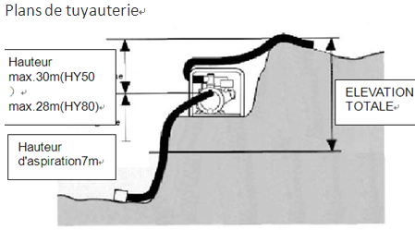

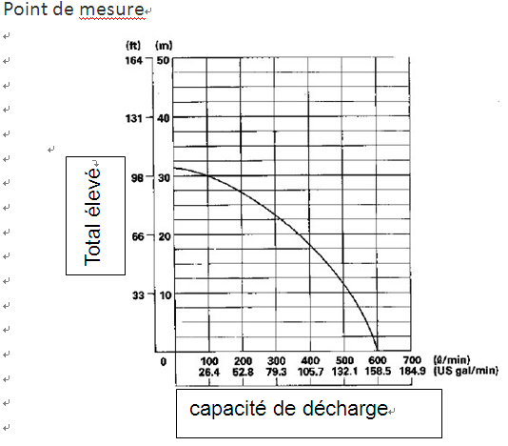


Déclaration de conformité

BUILDER
ZI, 32 rue aristide Bergès – 31270 Cugnaux - France
Déclare que la machine désignée ci-dessous :
POMPE À EAU THERMIQUE
Réf：HY50-A

Numéro de série : 20190606739-20190606888

Est conforme aux dispositions de la directive « machine » 2006/42/CE et aux réglementations nationales la transposant ;
Est également conforme aux dispositions des directives européennes suivantes :
A la Directive CEM 2014/30/UE

Directive sur émissions sonores dans l’environnement des matérielsdestinés à être utilisés à l’extérieur des bâiments 2000/14/CE & 2005/88/CE
Est également conforme aux normes européennes, aux normes nationales et aux dispositions techniques suivantes :
•EN 809：1998/A1：2009 ; EN ISO 12100：2010
•EN ISO 3744：1995
•EN 55012：2007/A1：2009
EN 61000-6-1:2007

Fait à Cugnaux, le 12/04/2019
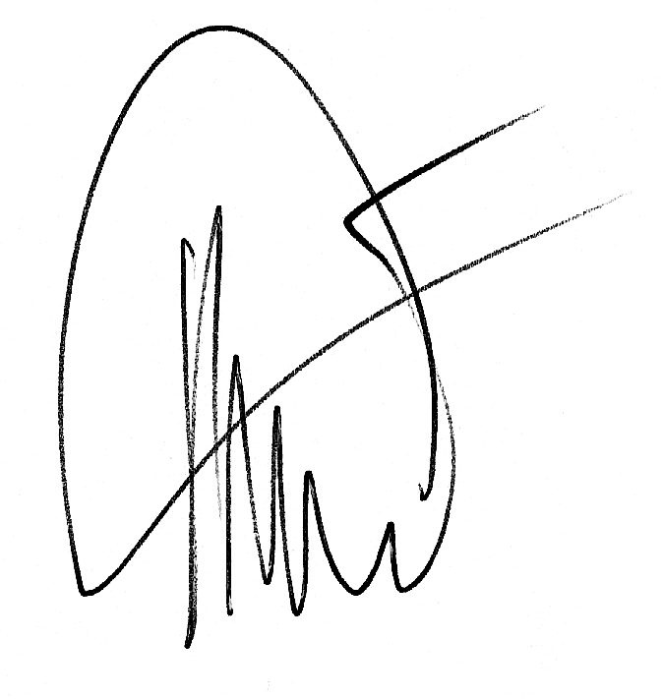

Philippe MARIE / PDG



